ПрЕСС-РЕЛИЗ

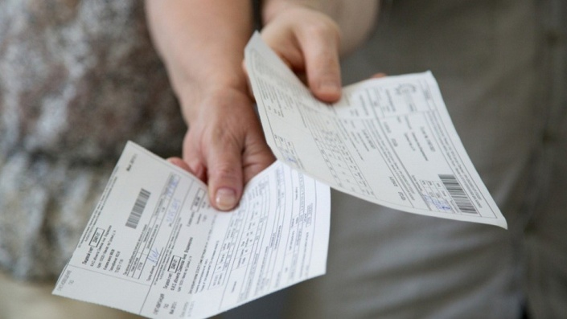

Приняты меры поддержки

мобилизованным гражданам

Депутаты Государственной Думы приняли во втором и третьем чтениях поправки в Жилищный кодекс РФ и отдельные законодательные акты. Изменения касаются отмены начисления пеней за ЖКУ мобилизованным гражданам. Вопрос полного освобождения от платежей обсуждается.
Качкаев Павел Рюрикович, Заместитель председателя Комитета Госдумы РФ по строительству и жилищно-коммунальному хозяйству уточнил, что решения об освобождении мобилизованных граждан от уплаты таких штрафов будут принимать регионы, а проект дает им на это право.
Отдельно депутат подчеркнул, что предложение о полной отмене обязанности оплаты услуг ЖКХ рассматривалось, но оно нуждается в дополнительной проработке. Также идет обсуждение об отмене штрафов за долги по взносам на капремонт.

